INFORME DE SUPERVISIÓN PARA CONTRATOS DE PRESTACIÓN DE SERVICIOS PROFESIONALES Y DE APOYO A LA GESTIÓN

ESPACIO EXCLUSIVO PARA EL CONTRATISTA
Nombre del contratista | Andrés David Castro Rodríguez
Número de identificación | 1.077.085397 |  |  |  | Tipo de documento |  | Cedula de Ciudadanía
Número del contrato | Cps 062-2021 |  |  |  | Pago número |  | 4 | de |  |  |  | 5
Período informado | 01 de mayo al 30 de mayo de 2021 |  |  |  | N° de Registro Presupuestal |  | RES-2021000092
Cuenta bancaria - entidad: | Bancolombia 416-588585-54 |  |  |  |  |  | Corriente |  |  |  | Ahorros |  | X
Valor del pago | TRES MILLONES CIENTO CINCO MIL PESOS ($3.105.000.oo) M/CTE.
Fecha Acta Inicio | 24 de Febrero - 2021 |  |  |  |  | Fecha de terminación vigencia inicial |  |  |  | 23 de Junio 2021
Prórroga | SI |  | NO |  | X | Fecha de terminación prórroga |  |  |  | N/A
Adición | SI |  | NO |  | X | Valor adicionado |  |  |  | N/A
Suspensiones | SI |  | NO |  | X | Periodo de Terminación |  |  |  | N/A
Objeto del Contrato Prestación de servicios profesionales como gestores provinciales para los programas de deporte formativo, escolar y juegos intercolegiados en el marco del plan de desarrollo “Cundinamarca región que progresa” para el cumplimiento de las metas del instituto departamental para la recreación y el deporte de Cundinamarca.
Obligaciones específicas: |  |  |  | Actividades realizadas:
1 Apoyar en la planeación, ejecución y operación de las actividades, que la Subgerencia Técnica desarrolla en el marco del Componente Deporte Formativo, Deporte Escolar y Juegos Intercolegiados en el departamento de Cundinamarca” |  |  |  | - Se entregan cartas de presentación de los formadores asignados a cada municipio en el marco del deporte formativo.
2. Apoyar a la Sub Gerencia Técnica en los programas de los “Juegos Intercolegiados y Escolares,” adelantando la gestión que sea necesaria ante los Municipios e Instituciones Educativas públicas y privadas que integran la(s) Provincia(s) asignada(s), a fin de desarrollar con total éxito los procesos de promoción, difusión, organización, inscripción, ejecución, seguimiento, control y evaluación de los Juegos en lo que corresponde a sus Fases: Intra – mural – Municipal, Departamental, Regional y Final. Igualmente corresponderá al contratista recolectar y verificar la documentación de los Campeones que representaran al Departamento a nivel Nacional. En caso de la no realización de estas justas deportivas a causa del decreto de estado de emergencia declarado por el gobierno nacional INDEPORTES Cundinamarca establecerá las disciplinas deportivas o actividades a realizar con las debidas estrategias y protocolos utilizando los medios virtuales o canales de comunicación con los deportistas participantes en concordancia a la reglamentación de cada deporte |  |  |  | - En el mes de mayo el programa de los juegos intercolegiados estuvieron comunicándose con os deportistas que clasificaron a la fase final de estos juegos intercolegiados virtuales.
3. Apoyar la supervisión de los contratos que le sean asignados por la Subgerencia Técnica, además de realizar el proceso precontractual y de ejecución de los formadores adscritos al programa deporte formativo, realizando el respectivo informe periódico sobre la ejecución y el estado financiero de los contratos a su cargo. Así mismo, corresponderá al contratista consolidar, revisar y recibir los informes mensuales de cada uno de ellos para ser entregados a INDEPORTES Cundinamarca, corresponderá al contratista brindar el acompañamiento necesario para impulsar hasta su cabal culminación el trámite de liquidación de aquellos contratos y/o convenios según sea necesario |  |  |  | - El día 3 de mayo se realizó la radicación de los informes de los formadores ante Indeportes Cundinamarca.  - El día 11 de mayo se realizaron las actas de inicio de los formadores Jhony Cuellar, Héctor Cárdenas que desempeñaran sus labores en el municipio de Tocancipa los informes serán presentados por secop II.  - El día 11 de mayo se realizaron las actas de inicio de los formadores Oscar Arévalo, Rafael Ospina que desempeñaran sus labores en el municipio de Zipaquirá los informes serán presentados por secop II.  - El día 24 de mayo se realizó la revisión de los informes de pago de los formadores contratados por Indeportes Cundinamarca; y se envían correcciones.  - El día 21 de mayo se realizó acta de inicio del formador José Rodrigo Gómez Ramos.
4. Entregar al supervisor del Contrato la respectiva Planeación Semanal, que refleje claramente las actividades a desarrollar, de conformidad con las obligaciones establecidas en su contrato y el cual contemple el desarrollo de actividades relacionadas con el Deporte Formativo, Escolar y los juegos Intercolegiados. |  |  |  | - Se envió al drive el día 02 de mayo la planeación semanal del 03 al 09 de mayo, donde refleja claramente las actividades desarrolladas durante la semana la cual contempla actividades para el deporte formativo, escolar.  - El día 09 de mayo se realizó la planeación semanal del 10 al 16 de mayo, donde refleja claramente las actividades desarrolladas durante la semana la cual contempla actividades para el deporte formativo, escolar.  - El día 16 de mayo se realizó la planeación semanal del 17 al 23 de mayo, donde refleja claramente las actividades desarrolladas durante la semana la cual contempla actividades para el deporte formativo, escolar.  - El día 23 de mayo se realizó la planeación semanal del 24 al 31 de mayo, donde refleja claramente las actividades desarrolladas durante la semana la cual contempla actividades para el deporte formativo, escolar.
5. Apoyar el seguimiento a los formadores de las Escuelas Deportivas en los respectivos Planes Pedagógicos, mallas curriculares, planes diarios y en las estrategias que los formadores tomen para la promoción de hábitos y estilos de vida saludable en las escuelas de formación y demás actividades a desarrollar en el programa deporte formativo |  |  |  | - Se realiza durante el mes de mayo seguimiento a los formadores de las escuelas deportivas en los respectivos planes pedagógicos, mallas curriculares de iniciación, fundamentación y perfeccionamiento, plan diario y mensual para revisar y corregir si es necesario ya que estos son muy importantes porque es la ruta a seguir durante el proceso contractual con Indeportes Cundinamarca.  - Se realizó reunión el día 24 de mayo con el coordinador de deportes del instituto de Zipaquirá.  - Se realizó reunión el día 31 de mayo con el director y secretaria de deportes del municipio de Gachancipá
6. Realizar mínimo quince (15) visitas técnicas (bien sea de manera presencial o virtual de conformidad con la evolución que presente el estado de emergencia derivada del Covid 19), donde desarrolle la sesión de clase, acompañado del formador, verificando que éstos sean acordes a las características propias de cada deporte, a los niveles de formación deportiva planteados en los planes diarios de clases |  |  |  | - Se realizó visita el día 01 de mayo, al municipio de Nemocon ala formadora Laura Melissa Morales de manera presencial.  - Se realizó visita el día 03 de mayo, al municipio de Tocancipa al formador Carlos Enciso de manera virtual.  - Se realizó visita el día 04 de mayo, al municipio de Tenjo ala formadora Leidy Martínez de manera virtual.  - Se realizó visita el día 04 de mayo, al municipio de Tabio al formador Jairo Giraldo de manera virtual.  - Se realizó visita el día 04 de mayo, al municipio de Cota ala formadora Juanita Vilac de manera virtual.  - Se realizó visita el día 05 de mayo, al municipio de Zipaquira ala formadora Adriana Ruiz de manera virtual.  - Se realizó visita el día 06 de mayo, al municipio de Zipaquira al formador German Alfaro de manera virtual.  - Se realizó visita el día 10 de mayo, al municipio de Tocancipa ala formadora Estefany Greis de manera virtual.  - Se realizó visita el día 10 de mayo, al municipio de Tabio al formador Jhoan Contreras de manera virtual.  - Se realizó visita el día 12 de mayo, al municipio de Nemocon al formador Juan Sanchez de manera virtual.  - Se realizó visita el día 12 de mayo, al municipio de Nemocon al formador Humberto Villalobos de manera virtual.  - Se realizó visita el día 12 de mayo, al municipio de Tenjo al formador Dolivan Grajales de manera virtual.  - Se realizó visita el día 04 de mayo, al municipio de Gachancipá ala formadora Luz Pinzón de manera virtual.  - Se realizó visita el día 19 de mayo, al municipio de Gachancipá al formador Leonardo Huérfano de manera virtual.  - Se realizó visita el día 21 de mayo, al municipio de Gachancipá al formador Diego González de manera virtual.
7. Apoyar el diseño, montaje, implementación, ejecución, así como desarrollar la sistematización, tabulación, análisis estadístico, de toda la información técnica, administrativa que se genere como producto de sus tareas en el marco del Deporte Formativo, Juegos Intercolegiados y Festivales Escolares, a través de la plataforma o medio tecnológico o cualquier otra metodología que para tal fin INDEPORTES Cundinamarca o el Ministerio del Deporte tengan implementado. |  |  |  | - El día 4 de mayo se realizó reunión con el director del municipio de Gachancipá y el metodólogo de las escuelas deportivas y con los formadores Luz Pinzón, Diego González, Leonardo Huérfano contratados por Indeportes Cundinamarca para hacer un seguimiento a sus actividades en el municipio.  - El día 5 de mayo se realizó reunión con el director del municipio de Tabio y con los formadores Fabio Aponte, Jairo Giraldo, Rodrigo Nomely contratados por Indeportes Cundinamarca para hacer un seguimiento a sus actividades en el municipio.  - El día 7 de mayo se realizó reunión con todos los formadores para hacer un balance del trabajo realizado hasta el momento y como se van a mejorar las falencias.  - El día 12 de mayo se realizó reunión de inducción de los formadores contratados por secop II.  - El día 30 de mayo se envía correo electrónico a Silvia para reportar formato de operación provincial y operación formadores actualizados.  - El día 30 de mayo se envía correo electrónico al coordinador de gestores para reportar formato de operación provincial y operación formadores actualizados.  - Se implementó un drive para la actualización de la información de los diferentes formadores con lo que tiene que ver con el deporte formativo y escolar y juegos intercolegiados con el fin de poder sistematizar toda la información.
8 Apoyar la revisión de la logística en el desarrollo de los diferentes eventos que se generen dentro del Programa, con visitas previas a los escenarios, infraestructura física, gestionar el Plan de emergencias ante las autoridades respectivas, así como también apoyar la instalación de las reuniones técnicas, creación de la comisión disciplinaria, revisión de documentación y demás circunstancias que se puedan presentar en el marco de las actividades del Deporte Formativo, Escolar y los juegos Intercolegiados. |  |  |  | - Se realizó el día 16 la bici rutas programadas para sabana centro y se registraron en la aplicación de Relive; las rutas enmarcadas fueron Gachancipá - Guasca, Guasca – sopo y sopo – Gachancipá.
9. Consolidar y presentar los informes solicitados por la subgerencia técnica o el supervisor del contrato en cuanto a: bases de datos, cobertura, actas de reunión, visitas monitores en los formatos establecidos para tal fin. |  |  |  | - El día 18 de mayo se realizó la actualización de la base de datos de los formadores de Indeportes Cundinamarca.  - Se envió el día 30 de mayo al correo electrónico de Silvia formato de operación provincial y operación de formadores.  - Se envió el día 30 al drive del coordinador de gestores Excel de operación provincial y operación formadores.  - Se envió el día 30 de abril al drive del coordinador de gestores cuadro de cobertura.  - Se escaneo y de envió visitas a monitores al drive del coordinador.
10. Apoyar la programación y desarrollo mensual de un (1) evento de capacitación y formación, orientado a actualizar a los Instructores en temas técnicos, didácticos, pedagógicos, metodológicos, científicos y tecnológicos a fin de mejorar su desempeño profesional y laboral |  |  |  | - Se realizaron reuniones con los formadores para capacitarlos sobre el diligenciamiento de formatos e informe de pago; se evidencio falencias en la presentación de los informes la cual se debe de reforzar.  - Se realizó el día 20 de mayo capacitación a los formadores que tienen que cargas sus informes a la plataforma de secop II
11. Consolidar y presentar mensualmente con el informe de supervisión un logro o actividad que deba ser resaltado, en el formato establecido por Indeportes Cundinamarca |  |  |  | - Se resalta la actividad de la bici rutas ya que el día 17 de mayo se realizó los recorridos en bicicleta.
. 12. Cumplir e implementar los protocolos de bioseguridad emitidos por las autoridades competentes para evitar el contagio y propagación del virus COVID-19 o relacionados, así como disponer de las herramientas y elementos necesarios para cumplir con las obligaciones contractuales de forma habitual o por medios alternos. |  |  |  | - Se cumplen con los protocolos de bioseguridad para evitar el contagio y propagación del virus covid-19.
13. Asistir y/o apoyar las reuniones o actividades institucionales convocadas por la Gerencia General o el supervisor del contrato |  |  |  | - El día 06 se mayo de asistió a la reunión convocada por el coordinador de los gestores para tratar temas de los formadores de cómo se están desarrollando las actividades en cada provincia.  - El día 13 de mayo se asistió reunión convocada por el coordinador de los gestores para tratar el tema de las rutas por Cundinamarca.  - El día 14 de mayo de asistió a la reunión convocada por el área de actividad física y con los formadores para tratar el tema de las rutas por Cundinamarca.  - El día 18 de mayo de asistió a la reunión convocada por Ángela Garzón para dar los lineamientos que se deben de tener en cuenta para poder cargar los informes al secop II de los formadores.  - El día 20 de mayo de asistió a una conferencia sobre seguridad en el trabajo.  - El día 31 de mayo se asistió a la reunión programada por el subgerente técnico.
14. Realizar la entrega al supervisor del contrato de los documentos, estudios y demás productos elaborados durante la ejecución del contrato a la entrega del informe final del mismo en formato digital y modificable |  |  |  | - Se entrega informe de supervisión.  - Se entrega cuenta de cobro.  - Se entrega evidencias fotográficas.  - Se entrega pago de parafiscales.
En calidad de contratista indico que las obligaciones con el sistema Seguridad social, salud y pensiones se han efectuado de la siguiente manera:
Periodo | IBC | Salud | Pensión | ARL | Planilla
Febrero | N/A | N/A | N/A | N/A | N/A
Marzo | $1.242.000 | $155.300 | $198.800 | $30.300 | 9417259066
Abril | $1.242.000 | $155.300 | $198.800 | $30.300 | 9418268241
Totales | $2.484.000 | $310.600 | $397.600 | $60.600 | N/A

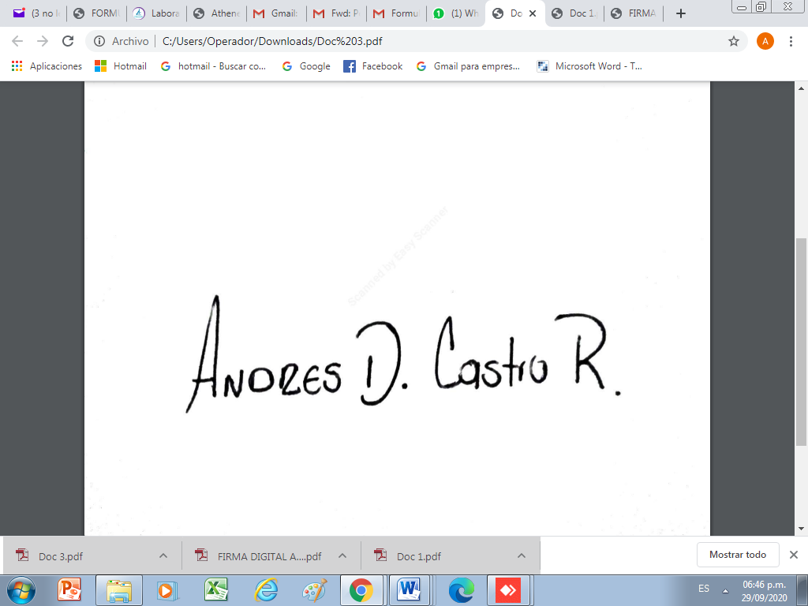
ANDRES DAVID CASTRO RODRIGUEZ
CC. 1.077.085.397

ESPACIO EXCLUSIVO PARA EL SUPERVISOR
Nombre del (la) supervisor(a): | JUAN FRANCISCO MÉNDEZ LASPRIELLA
Cargo Supervisor(a): | TECNICO OPERATIVO
Observaciones del supervisor(a):
Por lo anterior, y en mi calidad de Supervisor del Contrato de Prestación de servicios N° 062 -2021 y teniendo en cuenta el desarrollo de las actividades contenidas durante el periodo comprendido entre 01 de mayo de 2021 al 30 de mayo de 2021 considero pertinente y viable realizar el Giro por TRES MILLONES CIENTO CINCO MIL PESOS ($3.105.000.oo) M/CTE. A la cuenta de ahorros No. 416-588585-54 de Bancolombia

En calidad de supervisor(a) del presente contrato de prestación de servicios dejo constancia que el pago de aportes al sistema de seguridad social se efectua bajo la responsabilidad exclusiva del contratista de conformidad con el artículo 3.2.7.4 del decreto 1273 de 2018 el cual indica que “(…)estará a cargo del contratista el pago de los aportes al sistema de seguridad social integral y los intereses moratorios a que hubiere lugar; en estos eventos excepcionales, el contratista deberá acreditar al contratante el pago del periodo correspondiente.(…)”en tal sentido, dejo constancia que se efectuó la revisión de los soportes relacionados en el informe del contratista en especial los concernientes al pago de aportes al sistema de seguridad social teniendo presente que se efectuó la revisión mes vencido, de acuerdo con los lineamientos impartidos en la circular 005 de 2021, expedida por la Subgerencia Administrativa y Financiera del Instituto Departamental para la Recreación y el Deporte de Cundinamarca.

ESTADO FINANCIERO
VALOR TOTAL DEL CONTRATO |  |  | $12.420.000.oo
CONCEPTO | PERIODO | VALOR A PAGAR | SALDO POR EJECUTAR
Pago 01 | Del 24 de febrero al 28 de febrero de 2021 | $ 724.500 | $ 11.695.500.oo
Pago 02 | Del 01 de marzo al 30 de marzo de 2021 | $ 3.105.000 | $ 8.590.500.oo
Pago 03 | Del 01 de abril al 30 de abril de 2021 | $ 3.105.000 | $ 5.485.500.oo
Pago 04 | Del 01 de mayo al 30 de mayo de 2021 | $ 3.105.000 | $ 2.380.500.oo

El supervisor certifica que el contratista cumplió a satisfacción y dentro de los términos contractuales con todas las obligaciones establecidas en el periodo informado.

Igualmente certifica que el contratista dio cumplimiento con las disposiciones legales vigentes sobre el régimen de seguridad social y cumplió con los aportes de salud, pensión y ARL.
Revisado y aprobado para pago: | SI | X | NO

